**Varsó és Gdansk**

**csoportos városlátogatás magyar idegenvezetővel**

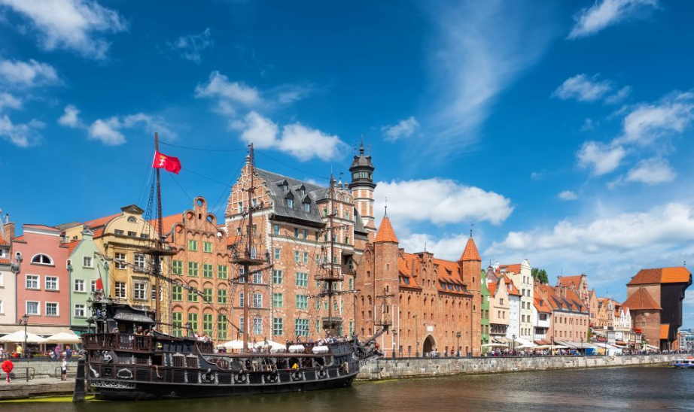 A képen kültéri, épület, ég, horizont látható

Előfordulhat, hogy a mesterséges intelligencia által létrehozott tartalom helytelen.

**2025. október 22-26.**

(5 nap/4 éjszaka)

**299.000 Ft-tól/fő**

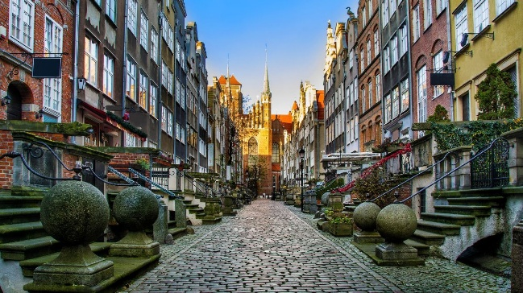

* **Gdansk**
* **Sopot, Gdynia**
* **Varsó**
* **Frederic Chopin múzeum**
* **Vodka Múzeum**

**A részvételi díj az alábbi szolgáltatások árát tartalmazza:** utazás repülőgéppel Budapest – Gdansk – Budapest útvonalon varsói átszállással, turista osztályon, egy feladott poggyásszal, a városlátogatás alatt légkondicionált autóbusszal, 2 éjszakai szállás Gdanskban és 2 éjszakai szállás Varsóban helyi négycsillagos szállodák kétágyas szobáiban reggelivel, a felsorolt programok belépőkkel, magyar idegenvezető az utazás teljes időtartama alatt.

**A részvétel díj nem tartalmazza:** fakultatív programok, baleset-, betegség-, és poggyászbiztosítás, útlemondási biztosítás.

**További részletekről érdeklődjék irodánkban!**